**PHỤ LỤC**

Chương 1 ĐẶC TẢ HỆ THỐNG

1.1 Mục đích, yêu cầu ……………………………………………………………2

1.2. Mô tả hệ thống

1.2.1. Cơ cấu tổ chức và sự phân công chia trách nhiệm …………………2

1.2.2.Quy trình nghiệp vụ ………………………………………………...3

1.2.3. Quy tắc nghiệp vụ ………………………………………………….5

1.3. Đặc tả các chức năng cần xây dựng…………………………………………6

1.4. Phân chia công việc trong nhóm…………………………………………….7

Chương 2 PHÂN TÍCH DỮ LIỆU HỆ THỐNG

2.1. Mô tả hệ thống dưới dạng mối quan hệ dữ liệu …………………………….8

2.2. Xây dựng mô hình liên kết thực thể ………………………………………..9

2.3. Cách chuyển đổi từ ER sang mô hình quan hệ ……………………………..9

2.4. Phân tích nhu cầu sử dụng thông tin ……………………………………….12

2.5. Vẽ mô hình quan hệ ………………………………………………………..12

2.6. Đặc tả các bảng …………………………………………………………….12

**Chương 1: ĐẶC TẢ HỆ THỐNG**

**1.1 Mục đích, yêu cầu**

**Mục đích**:

Mục đích của hệ thống “Quản lí khách sạn” – đáp ứng yêu cầu ứng dụng CNTT vào trong hoạt động kinh doanh nhằm giảm bớt thời gian tìm kiếm, theo dõi hoạt động của khách sạn trong việc quản lý, nâng cao chất lượng công việc và hiệu quả kinh doanh

**Yêu cầu:**

- Người dùng có thể tra cứu phòng để lấy thông tin cần thiết,lập danh mục phòng và lập phiếu thuê phòng.

- Hệ thống cũng cung cấp các giao diện để nhân viên lập hoá đơn thanh toán và lập báo cáo vào cuối tháng

- Hệ thống cũng cho phép thay đổi quy định theo yêu cầu thực tiễn của khách sạn

**1.2. Mô tả hệ thống**

**1.2.1. Cơ cấu tổ chức và sự phân công chia trách nhiệm**

**Giám đốc điều hành**

**Trưởng bộ phận buồng**

**Trưởng bộ phận lễ tân**

**NV phòng buồng,NV kĩ thuật**

**NV kinh doanh - đặt phòng, lễ tân hành lí, lái xe …**

**Hình 1: Sơ đồ cơ cấu tổ chức của khách sạn**

* **Bộ phận lễ tân**:

Khi khách hàng đến nhân viên lễ tân hỏi khách cần đặt buồng phòng như thế nào và xem còn phòng trống hay không. Nếu còn phòng trống và đáp ứng yêu cầu của khách thì khách hàng làm thủ tục nhận phòng. Khi làm thủ tục, khách hàng cần đưa ra các giấy tờ và thực hiện khai báo thông tin cá nhân. Bộ phận lễ tân giữ lại chứng minh thư nhân dân (CMTND) hoặc giấy tờ tuỳ thân khác như hộ chiếu (nếu không có CMTND). Những giấy tờ này sẽ được tra lại cho khách khi khách làm thủ tục rời khách sạn.

Mỗi căn phòng, tuy theo kiểu, vị trí và những tiện nghi bên trong mà có một biểu giá riêng. Khi khách đến thuê phòng nhân viên lễ tân ghi nhận phiêu đến. Mỗi phiếu đến chỉ được lập cho một người khách thường là người chịu trách nhiệm thanh toán sau này. Trên phiếu đến cầu ghi rõ, tên khách hàng, số phòng, thời gian thuê phòng.

Bộ phận này có trách nhiệm tạo hoá đơn thanh toán căn cứ vào thông tin buồng phòng cho thuê, thông tin về sử dụng dịch vụ của khách hàng. Hóa đơn được lập cho một khách hàng với một số thứ tự ghi số: tên khách hàng, ngày thu, thanh toán... Hóa đơn được lập thành hai liên một liên giao cho khách hàng và một liên được bộ phận thanh toán giữ lại đê làm căn cứ ghi số kế toán.

* **Bộ phận quản lý buồng**:

Bộ phận này có trách nhiệm: dọn phòng, kiểm tra và sửa chữa các thiết bị có sự cố. Bộ phận này còn có trách nhiệm thông báo thường xuyên về tình trạng phòng trong khách san: trống, có khách, đang sửa chữa... Thực chất đó là danh sách về tình trang sử dung phòng được cập nhật thường xuyên và nó có thể được truy cập bởi bộ phận lễ tân

Khi khách làm thủ tục rời khách sạn, bộ phận này sẽ cử nhân viên đến kiểm tra phòng và ghi nhận vào phieu đến việc khách có phải bồi thường về thiệt hai trong phòng cho khách sạn hay không (nếu có thi khoản bồi thường là bao nhiêu).

Khách sạn cung cấp các loại hinh dịch vụ: giặt là, bể bơi, massage, tennis... Khách hàng sử dụng các dịch vụ của khách sạn sẽ được bộ phận buồng phòng lập một bảng kê. Mỗi bảng kê có một số thứ tự và lập cho một khách hàng, ghi tất cả các dịch vụ mà khách hàng đã sử dụng trong quá trình lưu trú tại khách sạn. Trên bảng kế ghi rõ: tên dịch vụ, thời điểm, số lượng, giá dịch vụ, xác nhận của khách hàng và nhân viên phục vụ. Bảng kê sau khi được lập sẽ được chuyên cho bộ phận thanh toán để tỉnh toán toàn bộ chi phi của khách khi khách làm thủ tục rời khách sạn.

**1.2.2.Quy trình nghiệp vụ**

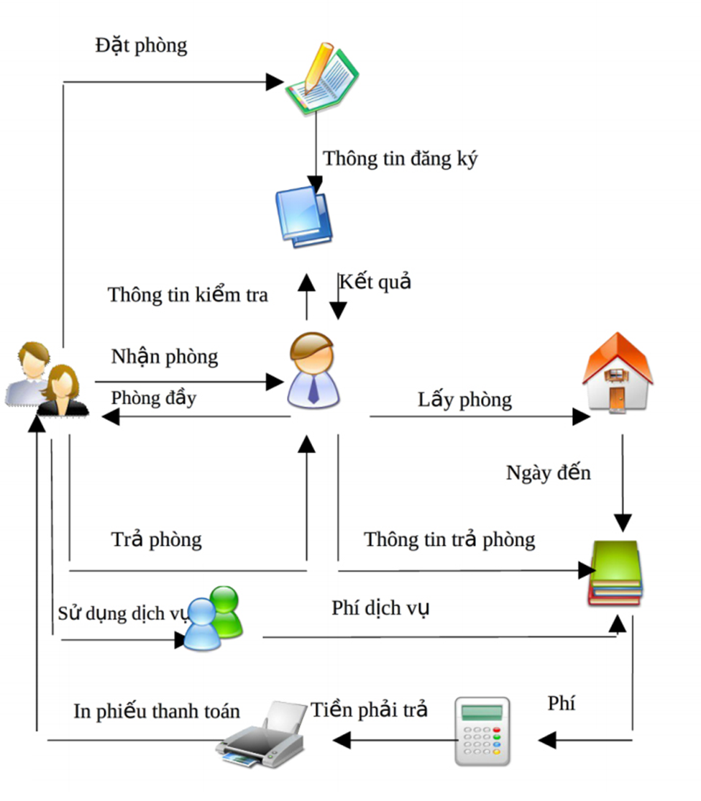

**Hình 2: Quy trình nghiệp vụ khách sạn**

Quá trình thuê phòng xảy ra trong 4 bước chính sau đây:

**Bước 1:** Khách hàng (hoặc đại diện đoàn khách) đến quầy tiếp tân để đăng ký thuê phòng. Bộ phận lễ tân sẽ thực hiện các thủ tục thông báo các phòng trống, khách hàng lựa chọn phòng, cung cấp thông tin cá nhân. Lễ tân lưu lại CMND hoặc hộ chiếu của khách hàng, lập phiếu thuê lưu lại ngày bắt đầu sử dụng phòng.

**Bước 2:** Khách hàng trong quá trình thuê phòng sẽ sử dụng dịch vụ sẵn có của khách sạn. Bộ phận quản lý phòng có trách nhiệm cung cấp dịch vụ, cũng như lập phiếu sử dụng dịch vụ cho từng phòng.

**Bước 3:** Khi khách hàng yêu cầu trả phòng, khách sạn sẽ cho kiểm tra tình trạng các phòng xem có hỏng hóc gì không, nếu có hỏng hóc do khách hàng gây ra thì phải yêu cầu khách hàng bồi thường. Sau khi thỏa thuận với khách hàng về bồi thường (nếu có) mới bắt đầu lập hóa đơn.

**Bước 4:** Lễ tân lập hóa đơn trên cơ sở phiếu thuê, phiếu sử dụng dịch vụ và bổ sung phí bồi thường (nếu có), sau khi thanh toán xong thì hoàn tất quá trình thuê phòng

**1.2.3. Quy tắc nghiệp vụ**

**Một số quy định:**

* QĐ1: Có 3 loại phòng (A, B, C) với đơn giá tương ứng (150.000, 170.000, 200.000).
* QĐ2: Có 2 loại khách (nội địa, nước ngoài). Mỗi phòng có tối đa 3 khách.
* QĐ3: Đơn giá phòng cho 2 khách. Khách thứ 3 phụ thu 25%. Khách nước ngoài (chỉ cần có 1 trong phòng) thì nhân với hệ số 1.5.
* QĐ4: Người dùng có thể thay đổi các qui định như sau:

+ QĐ1: Thay đổi số lượng và đơn giá các loại phòng.

+ QĐ2: Thay đổi số lượng loại khách, số lượng khách tối đa trong phòng.

+ QĐ3: Thay đổi tỉ lệ phụ thu.

**Công thức tính toán :**

Số khách dư ra = Số khách – Số khách không tính phụ thu

Đơn giá = Đơn giá của loại phòng + (Đơn giá loại phòng * Tỉ lệ phụ thu * Số khách dư ra)

Đơn giá = Đơn giá * 1.5

**1.3. Đặc tả các chức năng cần xây dựng**

**1.3.1 Chức năng chung**

**Đăng nhập:** người dùng đăng nhập cho từng giao diện khác nhau, mỗi giao

diện sẽ có các chức năng riêng biệt ứng với vị trí công việc riêng của từng

người dùng.

**1.3.2 Chức năng riêng cho từng từng thuộc tính đối tượng**

**Chức năng thêm, điều chỉnh, xóa và tìm kiếm thông tin khách hàng:** Chức năng hỗ trợ việc thêm thông tin khách đến khách sạn lần đầu. Nếu khách hàng đã từng đến khách sạn và có dữ liệu từ trước, người dùng có thể tìm kiếm bằng các thông tin cơ bản của khách hàng như: Họ, Tên đệm, Tên, Mã khách hàng, Địa chỉ, Số điện thoại hoặc Lịch sử hóa đơn. Đồng thời xoá thông tin khi cần thiết.

**Chức năng thêm, điều chỉnh, xóa và tìm kiếm thông tin nhân viên:** Ban quản lý có thể quản lý thông tin cá nhân của nhân viên bao gồm: Họ, Tên đệm, Tên, Mã nhân viên, Chức vụ, Lương, Địa chỉ, Số điện thoại, Ngày vào làm, Tình trạng, Thâm niên. Nếu như nhân viên đã nghỉ làm thì tình trạng sẽ là “Đã nghỉ” nhưng thông tin của nhân viên vẫn được lưu.Và xoá thông tin khi cần thiết.

**Chức năng đặt phòng:**

Người dùng có thế lấy thông tin từ hợp đồng cũ nếu khách hàng đã từng đến khách sạn. Sau khi đã được tạo, hợp đồng sẽ được lưu trữ dưới database và được cập nhật trên danh sách để theo dõi và bắt đầu quá trình thuê phòng.

**Chức năng lập hóa đơn :**

Người dùng có thể lập hóa đơn thuê phòng của khách hàng, bao gồm các thông tin thuê phòng như: ngày thuê, mã phòng, tên phòng, tình trạng phòng, mã dịch vụ, chi phí sử dụng dịch vụ, thành tiền. Các thông tin được ghi và được lưu dưới database.

**Chức năng tìm kiếm và cập nhật tình trạng phòng :**Chức năng này cho phép người dùng xem, thêm , sửa ,xoá thông tin chi tiết của từng phòng và cập nhật tình trạng phòng khi cần thiết.

**Chức năng cập nhật thanh toán cho hóa đơn (áp dụng cho khách riêng lẻ và khách đi thành đoàn):**

Người dùng có thể cập nhật cho các hóa đơn số tiền thuê phòng, số tiền sử dụng dịch vụ, và tổng tiền đồng thời cập nhật đã thanh toán nếu hóa đơn đã hoàn tất thanh toán. Nếu như khách hàng đi thành đoàn nhưng ra về riêng lẻ và thành viên về riêng lẻ thanh toán riêng thì hóa đơn sẽ được cập nhật. Dữ liệu sau đó sẽ được cập nhật tương ứng với hóa đơn đó trên database.

**Chức năng xuất file:**

Người dùng có thể xuất ra danh sách khách hàng trong danh sách thuê phòng và hóa đơn của khách hàng với hai định dạng file là Excel và PDF.

**Chức năng báo cáo :**

Xây dựng các trang báo cáo cơ bản cho người dùng theo dõi tình hình hoạt động của khách sạn theo tháng.

**1.4. Phân chia công việc trong nhóm**

|  |  |
| --- | --- |
| **Phụ trách** | **Công việc** |
| Nguyễn Hoàng Anh |  |
| Trịnh Thị Bảo Anh |  |
| Vũ Thị Ngọc Ánh |  |
| Hồ Tấn Hoàng |  |

**CHƯƠNG 2: PHÂN TÍCH DỮ LIỆU HỆ THỐNG**

**2.1. Mô tả hệ thống dưới dạng mối quan hệ dữ liệu**

**\*Đặc tả vấn đề**: Trong khuôn khổ bài báo cáo này, chúng tôi sẽ thiết kế và xây dựng hệ thống quản lí cơ sở dữ liệu khách sạn. Mục đích của hệ thống này sẽ quản lí các thông tin khác nhau của khách sạn như là: thông tin về phòng ở, thông tin nhân viên, thông tin dịch vụ cũng như các thông tin của khách hàng…

Khách đến thuê phòng có 2 loại:

* Khách đi theo nhóm: là một tập thể khách thuộc 1 đơn vị hay tổ chức nào đó và có thể trú tại khách sạn ở các thời điểm khác nhau
* Khách vãng lại: là loại khách không thuốc 1 đơn vị nào tổ chức và 1 khách có thể là khách trong nước hoặc khách nước ngoài.

Một khách hàng khi đến đặt phòng tại khách sạn sẽ đăng kí bằng số chứng minh nhân dân, có ngày đặt phòng và ngày trả phòng, khách hàng sẽ có các thuộc tính: MaKh, Ten, NgaySinh, DiaChi,,SoCMND, Sdt, GioiTinh,QuocTich

Khách hàng khi đến đặt phòng hoặc đặt phòng online sẽ nhận được PHIEUDATPHONG có các thuộc tính: MaKh, MaPhong, MaLoaiPhong, NgayDatPhong.

PHIEUNHANPHONG sẽ ứng với mỗi khách hàng khi đến nhận phòng, gồm các thuộc tính: MaKh, MaPhong, NgayNhan, NgayTra.

Mỗi phòng sẽ có các thuộc tính: MaPhong, MaLoaiPhong,TenPhong,TinhTrang.

Trong trường hợp khách hàng có sử dụng dịch vụ tại khách sạn thì PHIEUDICHVU sẽ có các thuộc tính:MaDichVu, TenDich. Cùng với đó phiếu LOAIDICHVU sẽ gồm các thuộc tính: MaDichVu, GiaDichVu,TinhTrang.

PHIEUTHANHTOAN sẽ có các thuộc tính: MaPhieu, MaKh,MaPhong,MaNhanVien,MaDichVu,TienPhong,TienDichVu,KhuyenMai,TongTien,NgayGioLap.

Thông tin về nhân viên gồm các thuộc tính:MaNhanVien, Ten, NgaySinh, GioiTinh, ChucVu, Sdt, DiaChi, NgayBatDau.

**\*Lược đồ quan hệ**

**KHACHHANG**(MaKh, Ho, Ten, NgaySinh, DiaChi, Sdt, GioiTinh, QuocTich)

**DATPHONG**(MaPhieuDP, MaKh, MaPhong, NgayDatPhong)

**NHANPHONG**(MaPhieuNP,MaKh, MaPhong, NgayNhan,NgayTra)

**CHITIETNHANPHONG**(MaPhieu, MaKh, MaPhong, MaKhKhac)

**PHONG**(MaPhong,MaLoaiPhong,TenPhong,TinhTrang)

**LOAIPHONG(**MaLoaiPhong,GiaPhong,LoaiPhong**)**

**NHANVIEN**(MaNhanVien,Ho,Ten,ChucVu,NgaySinh,GioiTinh,Sdt,DiaChi,NgayBatDau)

**DICHVU**(MaPhong,MaDichVu, TenDichVu)

**LOAIDICHVU**(MaDichV,GiaDichVu,TinhTrang)

**THANHTOAN**(MaPhieu,MaKh,MaPhong,MaNhanVien,MaDichVu,TienPhong,TienDichVu,KhuyenMai,TongTien,NgayGioLap)

Tất cả các thực thể đều đạt tiêu chuẩn BCNF

**2.2 Xây dựng mô hình liên kết thực thể**

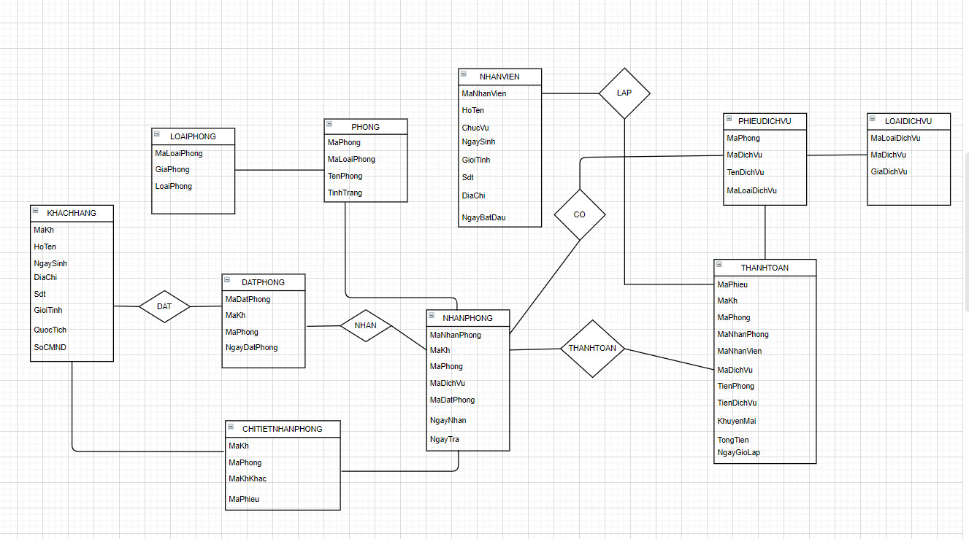

**Hình 3 : Mô hình E-R**

2.3. Cách chuyển đổi từ mô hình liên kết thực thể sang mô hình quan hệ

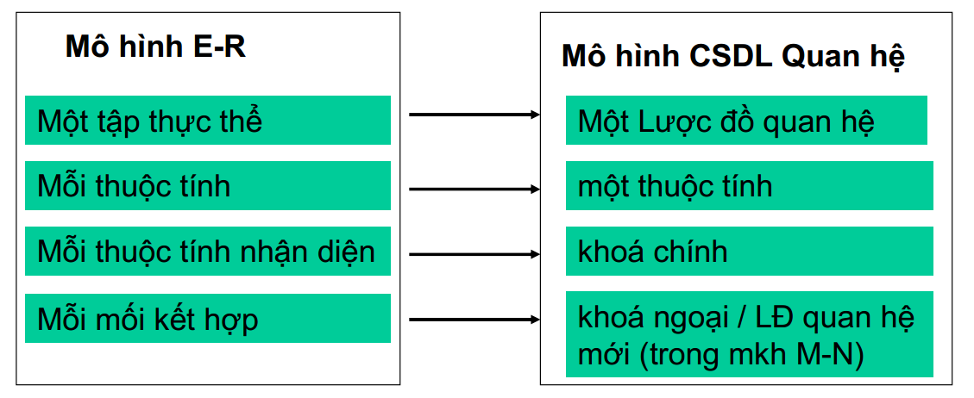

**Hình 4 Sơ đồ chuyển đổi từ mô hình ER sang mô hình quan hệ**

**\* Các quy tắc chuyển đổi:**

**- Quy tắc 1: Với kiểu liên kết 1:n**

Chuyển khóa chính của LĐQH bên 1 (cha) sang làm khóa ngoại của LĐQH bên nhiều (con).

**- Quy tắc 2: Với kiểu liên kết n:n**

Chuyển mối liên kết thành một LĐQH có thuộc tính là thuộc tính của mối liên kết, thêm các thuộc tính khóa chính của các LĐQH có liên quan, khóa chính của LĐQH mới này là các thuộc tính mới thêm vào.

**- Quy tắc 3: Với kiểu liên kết 1:1**

+ Cách 1: Chuyển khóa chính của LĐQH này sang làm khóa ngoại của LĐQH kia hoặc ngược lại.

+ Cách 2: Nhập 2 kiểu thực thể và mối liên kết thành 1 LĐQH, chọn khóa chính cho phù hợp.

**\*Từ các quy tắc trên, ta xây dựng được lược đồ quan hệ theo các bước như sau:**

**- Bước 1: Chuyển các tập thực thể thành quan hệ:**

**KHACHHANG**(MaKh, Ho, Ten, NgaySinh, DiaChi, SoCMND, Sdt, GioiTinh, QuocTich)

**DATPHONG**(MaDatPhong, MaKh, MaPhong, NgayDatPhong)

**NHANPHONG**(MaNhanPhong,MaDatPhong, MaKh, MaPhong, MaDichVu, NgayNhan,NgayTra)

**CHITIETNHANPHONG**(MaPhieu, MaKh, MaPhong, MaKhKhac)

**PHONG**(MaPhong,MaLoaiPhong,TenPhong,TinhTrang)

**LOAIPHONG(**MaLoaiPhong,GiaPhong,LoaiPhong**)**

**NHANVIEN**(MaNhanVien,Ho,Ten,ChucVu,NgaySinh,GioiTinh,Sdt,DiaChi,NgayBatDau)

**DICHVU**(MaPhong,MaDichVu, TenDichVu)

**LOAIDICHVU**(MaDichV,GiaDichVu)

**THANHTOAN**(MaPhieu,MaKh,MaPhong,MaNhanVien,MaDichVu,TienPhong,TienDichVu,KhuyenMai,TongTien,NgayGioLap)

**-Bước 2: Chuyển đổi mối liên kết**

Mối liên kết KHACHHANG-DATPHONG chuyển đổi MaKh thành khóa ngoại trong mối quan hệ với DATPHONG.

Mối liên kết DATPHONG-NHANPHONG chuyển đổi MaDatPhong thành khóa ngoại trong mối quan hệ với NHANPHONG.

Mối liên kết NHANPHONG-PHONG chuyển đổi MaPhong thành khóa ngoại trong mối quan hệ với NHANPHONG.

Mối liên kết PHONG-LOAIPHONG chuyển đổi MaLoaiPhong thành khóa ngoại trong mối quan hệ với PHONG.

Mối liên kết NHANPHONG-PHIEUDICHVU chuyển đổi MaDichVu thành khóa ngoại trong mối quan hệ với NHANPHONG.

Mối liên kết PHIEUDICHVU-LOAIDICHVU chuyển đổi MaLoaiDichVu thành khóa ngoại trong mối quan hệ với PHIEUDICHVU.

Mối liên kết PHIEUDICHVU-THANHTOAN chuyển đổi MaDichVu thành khóa ngoại trong mối quan hệ với THANHTOAN.

Mối liên kết NHANPHONG-THANHTOAN chuyển đổi MaNhanPhong thành khóa ngoại trong mối quan hệ với THANHTOAN.

Mối liên kết NHANVIEN-THANHTOAN chuyển đổi MaNhanVien thành khóa ngoại trong mối quan hệ với THANHTOAN.

**🡪Ta được lược đồ quan hệ như sau**

**KHACHHANG**(MaKh, Ho, Ten, NgaySinh, DiaChi, SoCMND, Sdt, GioiTinh, QuocTich)

**DATPHONG**(MaDatPhong, MaKh, MaPhong, NgayDatPhong)

**NHANPHONG**(MaNhanPhong,MaDatPhong, MaPhong, MaDichVu, MaKh, NgayNhan,NgayTra)

**CHITIETNHANPHONG**(MaPhieu, MaKh, MaPhong, MaKhKhac)

**PHONG**(MaPhong,MaLoaiPhong,TenPhong,TinhTrang)

**LOAIPHONG(**MaLoaiPhong,GiaPhong,LoaiPhong**)**

**NHANVIEN**(MaNhanVien,Ho,Ten,ChucVu,NgaySinh,GioiTinh,Sdt,DiaChi,NgayBatDau)

**DICHVU**(MaPhong,MaDichVu, TenDichVu)

**LOAIDICHVU**(MaDichV,GiaDichVu)

**THANHTOAN**(MaPhieu,MaKh,MaPhong,MaNhanVien,MaDichVu,TienPhong,TienDichVu,KhuyenMai,TongTien,NgayGioLap)

**2.4. Phân tích nhu cầu sử dụng thông tin**

**2.5 Vẽ mô hình quan hệ**

**2.6 Đặc tả các bảng**

Chúng ta có tổng cộng 10 bảng là: KHACHHANG, DATPHONG, NHANPHONG, PHONG, LOAIPHONG, NHANVIEN, PHIEUDICHVU, LOAIDICHVU, THANHTOAN, CHITIETNHANPHONG.

Đặc tả các bảng như sau:

|  |  |  |  |  |  |
| --- | --- | --- | --- | --- | --- |
| **KHACHHANG** | | | | | |
| *Trường* | *Kiểu* | *Index* | *NULL* | *Default* | *Chú thích* |
| **MaKh** | **NVARCHAR(50)** | **PRIMARY** | **NO** |  | Mã số khách sạn |
| HoTen | NVARCHAR(50) |  | YES |  | Tên khách hàng |
| NgaySinh | NVARCHAR(50) |  | YES |  | Ngày sinh khách hàng |
| DiaChi | NVARCHAR(50) |  | YES |  | Địa chỉ khách hàng |
| Sdt | INT |  | YES |  | Số điện thoại |
| GioiTinh | NVARCHAR(50) |  | YES |  | Giới Tính |
| SoCMND | NVARCHAR(50) |  | YES |  | Số CMND |
| QuocTich | NCHAR(10) |  | YES |  | Quốc Tịch |

|  |  |  |  |  |  |
| --- | --- | --- | --- | --- | --- |
| **DATPHONG** | | | | | |
| *Trường* | *Kiểu* | *Index* | *NULL* | *Default* | *Chú thích* |
| **MaDatPhong** | **NVARCHAR(50)** | **PRIMARY** | **NO** |  | Mã đặt phòng |
| **MaKh** | **NVARCHAR(50)** | **PRIMARY**  **REFERENCES** | **NO** |  | Mã khách hàng |
| MaPhong | NVARCHAR(50) |  | YES |  | Mã Phòng |
| NgayDatPhong | NVARCHAR(50) |  | YES |  | Ngày đặt phòng |

|  |  |  |  |  |  |
| --- | --- | --- | --- | --- | --- |
| **NHANPHONG** | | | | | |
| *Trường* | *Default* | *Chú thích* | *NULL* | *Default* | *Chú thích* |
| **MaNhanPhong** | **NVARCHAR(50)** | **PRIMARY** | **NO** |  | Mã nhận phòng |
| **MaPhong** | **NVARCHAR(50)** | **REFERENCES** | **NO** |  | Mã Phòng |
| MaDichVu | **NVARCHAR(50)** | **REFERENCES** | **NO** |  | Mã dịch vụ |
| MaDatPhong | **NVARCHAR(50)** | **REFERENCES** | **NO** |  | Mã đặt phòng |
| MaKh | NVARCHAR(50) |  | **NO** |  | Mã khách hàng |
| NgayNhan | INT |  | NO |  | Ngày nhận phòng |
| NgayTra | INT |  | NO |  | Ngày trả phòng |

|  |  |  |  |  |  |
| --- | --- | --- | --- | --- | --- |
| **Phòng** | | | | | |
| *Trường* | *Kiểu* | *Index* | *NULL* | *Default* | *Chú thích* |
| **MaPhong** | **NVARCHAR(50)** | **PRIMARY** | **NO** |  | Mã phòng |
| **MaLoaiPhong** | **NVARCHAR(50)** | **REFERENCES** | **NO** |  | Mã loại phòng |
| TenPhong | NVARCHAR(50) |  | YES |  | Tên Phòng |

|  |  |  |  |  |  |
| --- | --- | --- | --- | --- | --- |
| **LOAIPHONG** | | | | | |
| *Trường* | *Kiểu* | *Index* | *NULL* | *Default* | *Chú thích* |
| **MaLoaiPhong** | **NVARCHAR(50)** | **PRIMARY** | **NO** |  | Mã loại phòng |
| GiaPhong | INT |  | NO |  | Gía Phòng |
| LoaiPhong | CHAR (10) |  | NO |  | Loại phòng |

|  |  |  |  |  |  |
| --- | --- | --- | --- | --- | --- |
| **NHANVIEN** | | | | | |
| *Trường* | *Kiểu* | *Index* | *NULL* | *Default* | *Chú thích* |
| **MaNhanVien** | **NVARCHAR(50)** | **PRIMARY** | **NO** |  | **Mã nhân viên** |
| HoTen | NVARCHAR(50) |  | YES |  | Họ tên Nhân viên |
| ChucVu | NVARCHAR(50) |  | YES |  | Chức vụ nhân viên |
| NgaySinh | NVARCHAR(50) |  | YES |  | Ngày Sinh |
| GioiTinh | NVARCHAR(50) |  | YES |  | Giới Tính |
| Sdt | VARCHAR(MAX) |  | YES |  | Số điện thoại |
| DiaChi | VARCHAR(MAX) |  | YES |  | Địa chỉ |
| NgayBatDau | NVARCHAR(50) |  | YES |  | Ngày bắt đầu làm |

|  |  |  |  |  |  |
| --- | --- | --- | --- | --- | --- |
| **PHIEUDICHVU** | | | | | |
| *NULL* | *Default* | *Chú thích* | *NULL* | *Default* | *Chú thích* |
| **MaDichVu** | **NVARCHAR(50)** | **PRIMARY** | **NO** |  | **Mã dịch vụ** |
| **MaLoaiDichVu** | **NVARCHAR(50)** | **REFERENCES** | **NO** |  | **Mã loại dịch vụ** |
| MaPhong | NVARCHAR(50) |  | YES |  |  |
| TenDichVu | NVARCHAR(50) |  | YES |  | Mã số bênh nhân |

|  |  |  |  |  |  |
| --- | --- | --- | --- | --- | --- |
| **LOAIDICHVU** | | | | | |
| *NULL* | *Default* | *Chú thích* | *NULL* | *Default* | *Chú thích* |
| **MaLoaiDichVu** | **NVARCHAR(50)** | **PRIMARY** | **NO** |  | **Mã loại dịch vụ** |
| MaDichVu | NVARCHAR(MAX) |  | YES |  | Mã dịch vụ |
| GiaDichVu | NVARCHAR(MAX) |  | YES |  | Giá dịch vụ |

|  |  |  |  |  |  |
| --- | --- | --- | --- | --- | --- |
| **THANHTOAN** | | | | | |
| *Trường* | *Kiểu* | *Index* | *NULL* | *Default* | *Chú thích* |
| **MaPhieu** | **NVARCHAR(50)** | **PRIMARY** | **NO** |  | **Mã phiếu thanh toán** |
| **MaNhanPhong** | **NVARCHAR(50)** | **REFERENCES** | **NO** |  | **Mã nhận phòng** |
| **MaNhanVien** | **NVARCHAR(50)** | **REFERENCES** | **NO** |  | **Mã nhân viên** |
| **REFERENCES** | **NVARCHAR(50)** | **REFERENCES** | **NO** |  | **Mã dịch vụ** |
| MaKh | NVARCHAR(50) |  | YES |  | Mã khách hàng |
| MaPhong | NVARCHAR(50) |  | YES |  | Mã phòng |
| TienPhong | INT |  | YES |  | Tiền phòng |
| TienDichVu | INT |  | YES |  | Tiền dịch vụ |
| KhuyenMai | INT |  | YES |  | Khuyến mãi |
| TongTien | INT |  | YES |  | Tổng tiền |
| TinhTrang | NVARCHAR(50 |  | YES |  | Tình trạng của phiếu thanh toán (đã thu hay chưa thu) |
| NgayLap | NVARCHAR(50) |  | YES |  | Ngày lập phiếu thanh toán |

|  |  |  |  |  |  |
| --- | --- | --- | --- | --- | --- |
| **CHITIETPHIEUNHANPHONG** | | | | | |
| *Trường* | *Default* | *Chú thích* | *NULL* | *Default* | *Chú thích* |
| **MaPhieu** | **NVARCHAR(50)** | **PRIMARY** | **NO** |  | Mã phiếu chi tiết |
| **MaPhong** | **NVARCHAR(50)** | **REFERENCES** | **NO** |  | Mã Phòng |
| MaKh | INT |  | YES |  | Mã khách hàng |
| MaKhKhac | NVARCHAR(50) |  | YES |  | Mã khách hàng khác đối với khách đi theo đoàn |